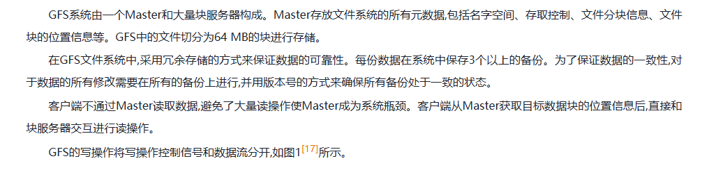

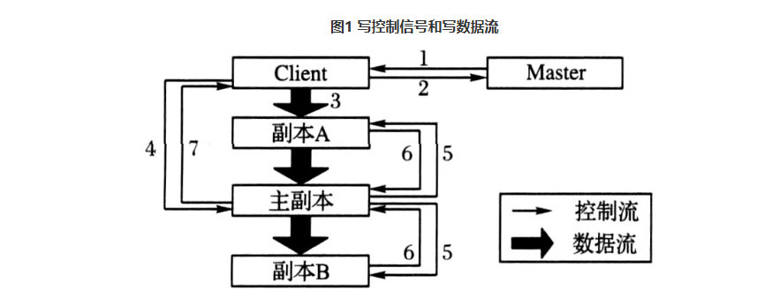
冗余方法保存数据，同步更新所有副本。
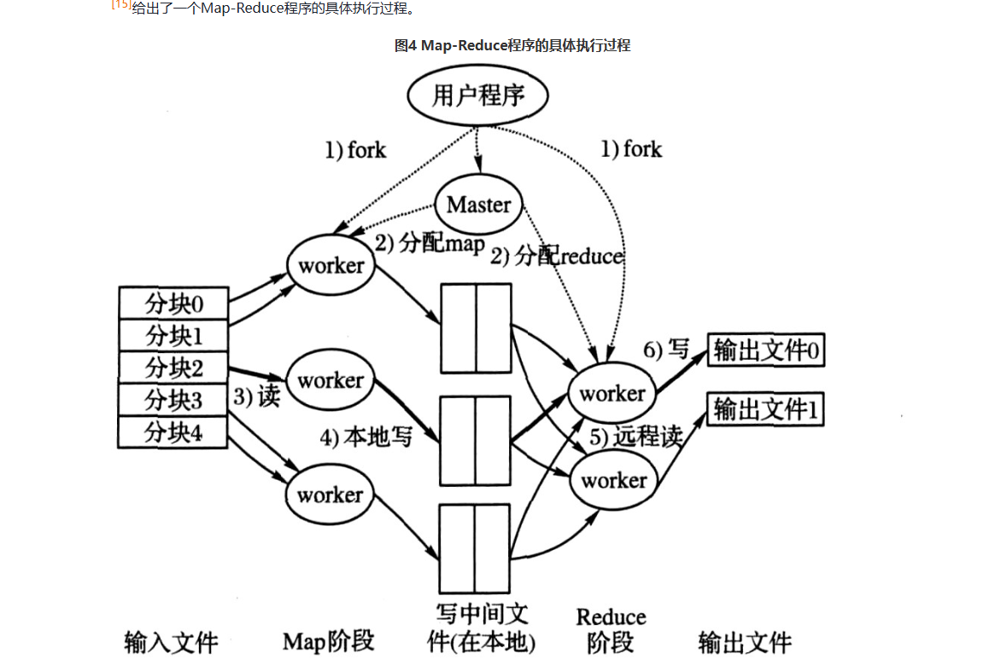
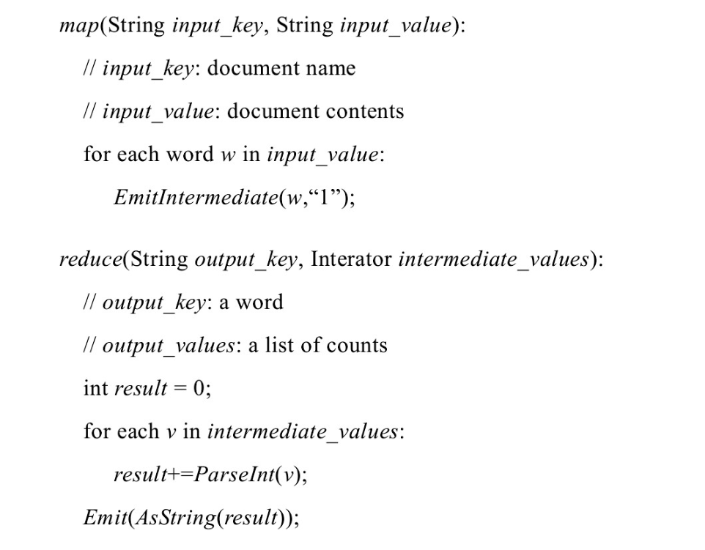
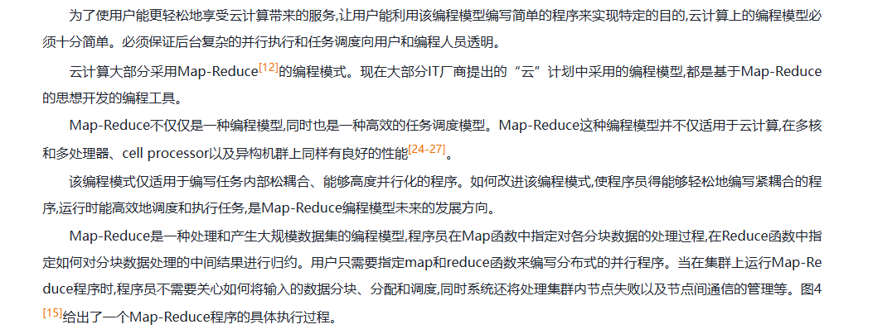
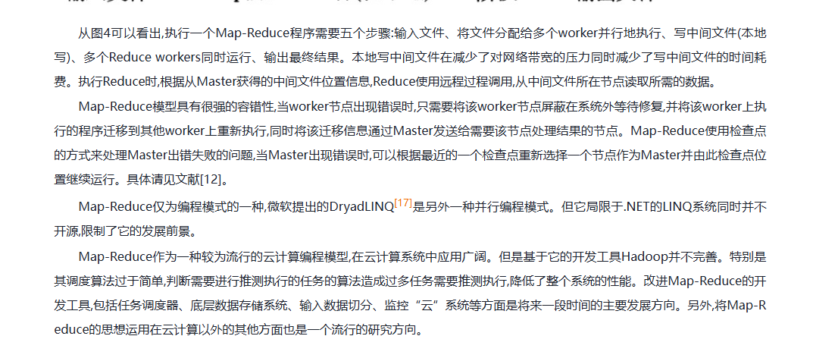
———————————————————————————————————————————————————————

云计算系统中的数据管理技术1：mapreduce
通过主控节点（Master）来管理整个文件系统的元数据，包括文件的目录结构、数据块的分布信息、副本的位置等。主控节点负责协调数据的读写操作、副本的创建和维护等工作，确保整个存储系统的正常运行和数据的一致性。
就是说这个东西是在用户的本地处理大数据，利用用户计算机里面的多核多进程来并行化处理所有的小分区吗
储存结果放在work节点上，不需要专门传到HDFS的文件系统储存
通常部署在由大量普通服务器组成的集群中，这些服务器集中管理、协同工作。比如像 Hadoop 这样基于 Map - Reduce 的框架，会构建一个分布式文件系统（HDFS）来存储数据，数据被分散存储在集群的各个节点上，而非用户本地。
- 任务分配：Master 节点负责调度，把 Map 任务分配给不同 Worker 节点（集群中的服务器），这些节点并行执行 Map 任务。Reduce 任务同理，也是由 Master 分配到不同 Worker 节点并行处理。
- 利用资源：利用的是集群中众多节点的计算资源（包括多核 CPU 等），而非单个用户计算机的多核多进程 。通过这种集群并行处理方式，能处理远超单台计算机能力的海量数据。
那这个图里面的fork是什么意思呢，fork不是一个进程的子进程吗
- 用户程序通过 “fork” 创建新进程。具体是用户程序发起 “fork” 操作，派生出一个 Master 进程和多个 worker 进程。Master 进程承担作业调度、任务分配和节点监控职责；worker 进程负责执行实际的 Map 和 Reduce 任务。
- 这里借用操作系统中 “fork” 概念，来表示从用户程序中分化出不同功能进程，使它们各司其职协作完成大数据处理任务，和操作系统里子进程由父进程 “fork” 创建，在新进程生成机制上原理相通 。
那整个过程是怎么样的呢，用户发出数据统计请求？是这样开始吗？后面呢

1. 用户提交任务与初始化
用户发出数据统计等数据处理请求，提交包含 Map 和 Reduce 函数定义的用户程序到集群 。用户程序通过 “fork” 操作，创建一个 Master 进程和多个 Worker 进程。Master 进程负责统筹管理整个作业，Worker 进程用于执行具体任务。

2. Map 阶段
- 数据分块与分配：输入数据被划分成多个数据块（如分块 0、分块 1 等 ），Master 将这些数据块分配给不同的 Worker 节点执行 Map 任务。
- Map 函数执行：每个 Worker 节点读取分配到的数据块，调用 Map 函数处理数据。例如在单词计数场景中，Map 函数把文本行拆分成单词，输出键值对（单词，1） 。处理结果（中间文件）暂存于本地磁盘。

3. Shuffle 阶段
- 数据分区：Map 阶段输出的键值对，依据键进行分区，相同键的键值对会被发送到同一个 Reduce 任务处理。
- 排序与传输：每个分区内的键值对按键排序 ，之后将数据从 Map 任务所在节点传输到对应的 Reduce 任务所在节点。

4. Reduce 阶段
- 任务分配与数据读取：Master 为 Worker 节点分配 Reduce 任务 ，负责 Reduce 的 Worker 节点从相关 Map 节点远程读取对应的数据。
- Reduce 函数执行：Worker 节点对读取到的键值对，应用 Reduce 函数处理。如单词计数里，对相同单词的出现次数进行累加，得到（单词，总次数） 。
- 输出结果：最终处理结果被写入输出文件存储。

5. 监控与容错
在整个过程中，Master 持续监控 Worker 节点状态 。若有 Worker 节点故障，Master 会重新分配其任务到其他正常节点，保障作业顺利完成。
哦，就是map后的结果是存在处理对应数据的服务器里面吗
是的。在 Map - Reduce 计算模型中，Map 阶段处理后产生的中间结果，是暂存在处理对应数据的服务器（Worker 节点 ）本地磁盘中。这样做主要有以下原因：

- 减少网络传输开销：Map 阶段会产生大量中间数据，如果都传输到分布式文件系统（如 HDFS ）等存储，会占用大量网络带宽，本地存储可避免这一问题。
- 提高后续读取效率：在后续的 Reduce 阶段，Worker 节点可直接从本地快速读取中间数据，不需要通过网络远程拉取，加快处理速度 。
之后，在 Reduce 阶段，负责 Reduce 任务的 Worker 节点会从存储中间结果的 Worker 节点远程读取所需数据，进行进一步处理。
———————————————————————————————————————————————————————
GFS技术
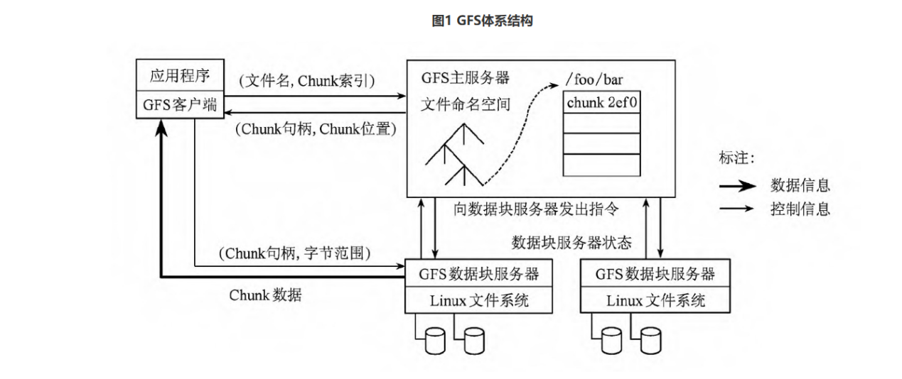
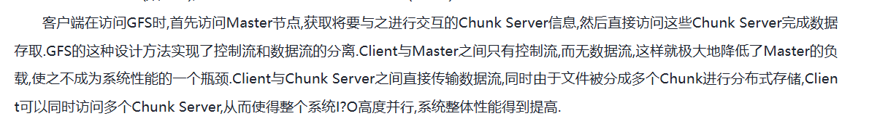
chunk位置我理解，chunk句柄是什么东西
在 GFS（Google 文件系统）中，Chunk 句柄是一个 64 位的标识符 ，具有以下特性和作用：

- 全局唯一性：在 GFS 系统中，每个 Chunk 在创建时，由 Master 节点为其分配一个不变的、全局唯一的 64 位 Chunk 句柄。这确保了系统中每个 Chunk 都能被准确、唯一地标识，避免混淆。
- 标识身份：相当于 Chunk 的 “身份证” ，用于在整个 GFS 系统中标识特定的 Chunk。无论是 Master 管理 Chunk，还是 Client 与 Chunk Server 交互读取、写入 Chunk 数据时，都依据 Chunk 句柄来定位和操作对应的 Chunk。
- 配合操作：Client 访问 Chunk 数据时，会携带 Chunk 句柄以及字节范围等信息向 Chunk Server 发起请求；Chunk Server 根据 Chunk 句柄识别并操作相应的 Chunk 数据
这个图里面的GFS主处理器有一个树状结构是什么意思
图中 GFS 主服务器里的树状结构代表文件命名空间 。具体含义如下：

- 文件目录管理：类似 Linux 文件系统的目录树，以树形层级结构来组织和管理文件。根节点可看作顶级目录，各分支节点是子目录，叶节点对应具体文件 。比如图中的 “/foo/bar”，“/foo” 可能是一级目录 ，“/foo/bar” 是其下的子目录，便于用户和系统对大量文件进行分类、定位和管理 。
- 元数据存储：该结构保存了文件系统的元数据信息，如文件的创建时间、修改时间、权限等，以及文件与 Chunk 之间的映射关系 。Master 通过维护这个树状结构，能快速定位文件相关信息，处理客户端的文件操作请求 ，如创建、删除、读取文件等 。
———————————————————————————————————————————————————————

Bigtable技术
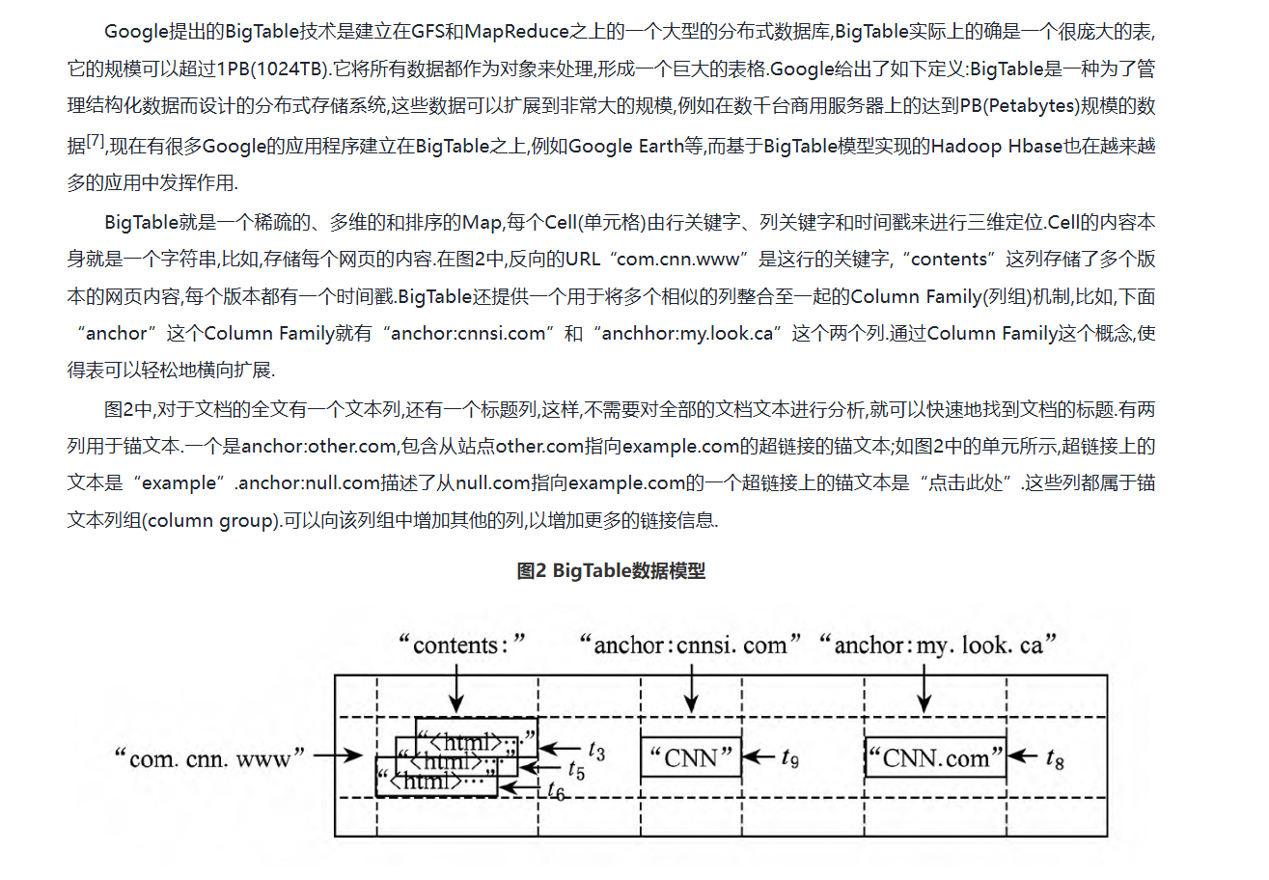
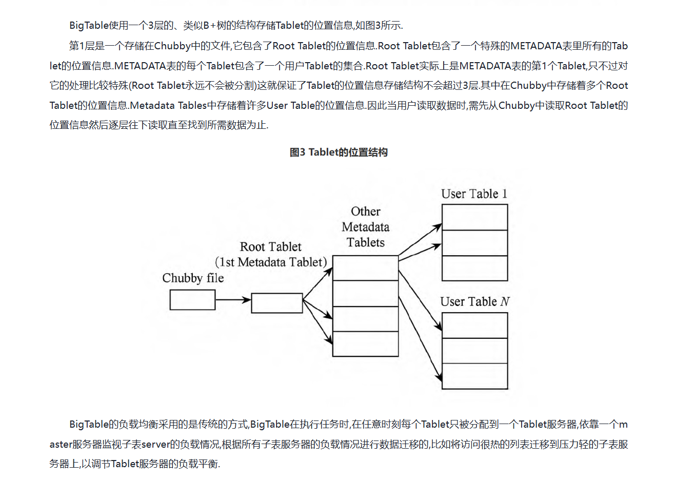

图 2 BigTable 数据模型
- 行与列族：图中展示了 BigTable 的表格结构，行键如 “com.cnn.www” 是唯一标识行的关键字。列族是列的集合，像 “contents” “anchor:cnnsi.com” “anchor:my.look.ca” 都是列族 。列族在创建表时定义，同一列族下的数据通常有相似的访问模式和存储属性。
- 时间戳：每个单元格（行键、列族交叉处 ）可存储多个版本数据，由时间戳区分，如 “t3”“t6”“t9”“t8” 。不同时间戳对应不同版本内容，比如 “contents” 列族下不同时间戳存储了网页不同时刻的内容。
- 应用示例：以网页数据存储为例，“contents” 列族存网页内容，“anchor” 列族下不同列存指向该网页的超链接文本，通过这种结构可灵活存储和管理复杂结构化数据。

图 3 Tablet 的位置结构
- 三层结构：BigTable 使用类似 B + 树的三层结构存储 Tablet 位置 。
  - 第一层：存储在 Chubby 中的文件，记录 Root Tablet 的位置 。Chubby 是分布式锁服务，保障 Root Tablet 位置信息的可靠存储与访问。
  - 第二层：Root Tablet 包含特殊的 METADATA 表中 Tablet 的位置信息 。Root Tablet 是 METADATA 表的第一个 Tablet，且不会被分割，确保位置信息存储结构不超三层。
  - 第三层：METADATA 表的每个 Tablet 记录用户 Tablet 的集合 。用户读取数据时，先从 Chubby 获取 Root Tablet 位置，再逐层查找，定位到所需用户 Tablet 。
- 负载均衡：通过 master 服务器监控 tablet 服务器负载，依据负载情况迁移 Tablet 到压力小的服务器，实现负载均衡，保证系统高效运行 。
column family是什么东西
- 逻辑分组：Column Family 是将相关列进行逻辑分组的机制 。比如在存储网页数据时，可把存放网页内容的列归到 “contents” 列族，把指向该网页的超链接文本相关列归到 “anchor” 列族 。通过这种分组，能更有条理地管理和组织数据，方便针对不同类型数据进行统一操作和管理 。
- 物理存储：同一列族的数据在物理存储上通常相邻存放，这样在读取或写入属于同一列族的数据时，能减少磁盘 I/O 等开销，提高数据访问效率 。比如在查询网页内容时，系统可快速定位并读取 “contents” 列族下的相关数据 。
- 架构设计：是 BigTable 数据模型的重要组成部分，其设计影响着整个表的架构和性能 。合理划分 Column Family，可使数据结构更清晰，适应不同应用场景需求 。比如在日志数据存储场景中，可按日志类型划分 Column Family，便于后续分析和查询 。
- 性能提升：通过将相关列归为同一 Column Family，可优化查询性能 。因为在查询时，能减少不必要的数据读取，只获取所需 Column Family 的数据 。例如在分析网页相关信息时，若只关注网页内容，只需读取 “contents” 列族数据，避免读取其他列族（如 “anchor” 列族 ）的冗余数据 。
这个b+树储存信息怎么理解，直接用一个map数组存不就好了吗
- 适应大规模数据：BigTable 处理的数据量庞大，Tablet 数量众多。B + 树结构天然适合管理大规模数据，通过分层方式，将 Tablet 位置信息按层级组织，如 Root Tablet - METADATA 表 - 用户 Tablet，能高效索引和定位海量 Tablet 。若用 Map 数组，随着 Tablet 数量增加，查找效率会因线性遍历而急剧下降 。
- 防止数据碎片化：B + 树结构能保持数据的有序性和稳定性，减少数据碎片化。在数据频繁插入、删除操作时，Map 数组可能出现数据无序、内存碎片化等问题，影响查找和管理效率 。B + 树结构能通过节点分裂、合并等操作，维持数据有序，保证查找性能 。
但是总共的层数只有三层，如果root tablet 的数量恒定，那么tablet的数量增长到一定的程度，那么这个bigtable也无法存储吧
Bigtable 在设计上能够应对 Tablet 数量的增长，即便 Root Tablet 数量恒定、存储结构层数固定为三层，也能通过一些机制来实现持续的扩展和存储，原因如下：

- Tablet 分裂机制3：当 Tablet 的大小超过一定阈值（通常是 100MB - 200MB）时，它会被自动分裂成两个较小的 Tablet。这样一来，随着数据的不断增加，Tablet 的数量会相应地增多，从而能够存储更多的数据。例如，一个初始大小为 200MB 的 Tablet，当数据增长到 400MB 时，就会分裂成两个 200MB 的 Tablet，以此类推，实现数据存储的扩展。
- Metadata Tablet 的动态分配和管理：Root Tablet 指向的 Metadata Tablet 可以动态地分配和管理用户 Tablet 的位置信息。当 Tablet 数量增加时，Master 服务器会负责将新的 Tablet 分配到不同的 Tablet 服务器上，并在 Metadata Tablet 中更新相应的位置信息。同时，Metadata Tablet 本身也可以根据需要进行分裂和扩展，以容纳更多的用户 Tablet 位置记录。虽然 Root Tablet 数量恒定，但 Metadata Tablet 可以随着 Tablet 数量的增长而动态变化，从而有效地管理大量的用户 Tablet。
- Tablet 服务器的动态扩展1：Bigtable 可以根据系统工作负载的变化情况，动态地向集群中添加 Tablet 服务器。当 Tablet 数量增多，单个 Tablet 服务器的负载过高时，添加新的 Tablet 服务器可以分担负载，提高系统的整体性能和存储能力。每个 Tablet 服务器可以管理数十个至上千个 Tablet，通过增加 Tablet 服务器的数量，可以轻松应对 Tablet 数量的增长，进而存储更多的数据。

通过 Tablet 的分裂、Metadata Tablet 的动态管理以及 Tablet 服务器的动态扩展等机制，Bigtable 能够在 Root Tablet 数量恒定、存储结构层数固定的情况下，有效地处理 Tablet 数量的增长，实现对海量数据的存储和管理，满足各种应用场景下对大规模数据存储和处理的需求。
那metadata tablet无限分裂，但是root tablet只需要加入新的指针就可以了是吗
可以这样理解。当 Metadata Tablet 分裂时，Root Tablet 的确只需更新指针信息来指向分裂后的新 Metadata Tablet。

Root Tablet 存储着 Metadata Tablet 的位置信息，Metadata Tablet 分裂后，Root Tablet 中原本指向该 Metadata Tablet 的指针会被更新为指向分裂后的两个（或多个）新的 Metadata Tablet 的位置信息。通过这种指针更新机制，Root Tablet 能够动态管理 Metadata Tablet 的位置变化，而无需增加自身的存储空间或改变结构，进而以稳定的三层结构实现对大量用户 Tablet 的有效管理。不过，Metadata Tablet 也并非无限分裂。一方面，系统会根据实际数据量和负载情况进行合理的分裂和合并；另一方面，硬件资源以及系统设计的各种参数限制也会阻止其无限制地分裂。

